SEÇÃO SINDICAL DOS DOCENTES DA
UNIVERSIDADE FEDERAL DE SANTA MARIA – SEDUFSM
COMISSÃO ELEITORAL LOCAL – CEL
Santa Maria, 24 de novembro de 2020.

Prezados(as) Diretores(as):
A Comissão Eleitoral Local – CEL, de acordo com o parágrafo único do artigo 12, do Regimento do Processo Eleitoral, apresenta o resultado da eleição para nova Diretoria e Conselho de Representantes da SEDUFSM, período 2020/2022. É o seguinte:
a) No processo foi registrado 128 votos válidos, sendo 2 votos nulos, 3 votos em branco. Com 123 votos, foi Eleita a Chapa 1 - Renova Sedufsm, assim constituída:Presidente: Laura Regina da Silva Câmara Maurício da Fonseca (departamento de Serviço Social – CCSH); Vice-presidente: Ascísio dos Reis Pereira (departamento de Fundamentos da Educação – CE); Secretária geral: Márcia Morschbacher (departamento de Metodologia do Ensino – CE); Primeira secretária: Teresinha HeckWeiller (departamento de Enfermagem – CCS); Tesoureira geral: Liane de Souza Weber (departamento de Engenharia Rural – CCR);Primeira tesoureira: Rosane Beatriz O. Severo (departamento de Processamento de Energia Elétrica – CT); ; Primeiro suplente: Leonardo da Rocha Botega (departamento de ensino – Colégio Politécnico); Segunda suplente: Neila Cristina Baldi (curso de Dança); Terceira suplente: Marian Noal Moro (docente aposentada do CCNE).
b) Para o Conselho de Representantes:
Membros Titulares - Marcos Botton Piccin (departamento de Educação Agrícola e Extensão Rural – CCR): 34 votos; GiulianaRedin (departamento de Direito): 25 votos; Belkis Souza Bandeira (departamento de Fundamentos da Educação – CE): 24 votos; Everton LazzarettiPicolotto (departamento de Ciências Sociais – CCSH): 23 votos; Nara Vieira Ramos (departamento de Fundamentos da Educação – CE): 20 votos; Ada Machado Silveira (departamento de Ciências da Comunicação – CCSH): 17 votos; Monica Correa Barboza (departamento de Desportos Individuais – CEFD): 17 votos; Adayr da Silva Ilha (departamento de Ciências Econômicas – CCSH): 15 votos; Elena Blume (departamento de Defesa Fitossanitária – CCR): 13 votos; Jose Iran Ribeiro (departamento de Metodologia do Ensino – CE): 12 votos.
Membros Suplentes: Renato Santos de Souza (departamento de Educação Agrícola e Extensão Rural – CCR): 10 votos; Reinaldo Pedroso da Silva (docente aposentado do CAL): 6 votos; Cicero Urbanetto Nogueira (Colégio Politécnico): 5 votos; Diniz Fronza (Colégio Politécnico): 4 votos; Jorge Alberto Soares Cruz (departamento de Arquivologia – CCSH): 4 votos; Romario Urbanetto Nogueira (Colégio Técnico Industrial): 3 votos.
c) Segue junto a este uma cópia da ata de apuração. Os demais documentos referentes ao processo eleitoral brevemente serão entregues na sede da seção sindical.
Cordiais Saudações Sindicais

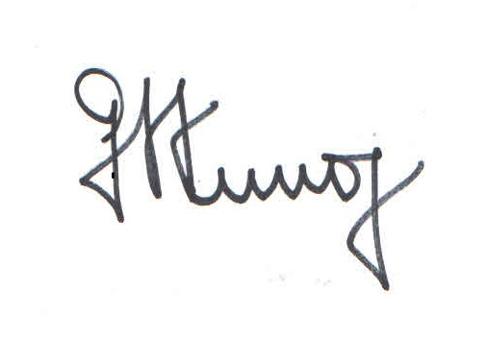
Getulio Silva Lemos
Presidente da CEL
À
DIRETORIA DA SEDUFSM
N/CIDADE

